SỞ GIÁO DỤC VÀ ĐÀO TẠO  HÀ NAM  ĐỀ CHÍNH THỨC  (Đề thi có 01 trang) | KỲ THI CHỌN HỌC SINH GIỎI THPT  NĂM HỌC: 2017 - 2018  Môn: Toán – Lớp 11  Thời gian làm bài: 180 phút
Câu 1. (5,0 điểm)
1. Tính tổng các nghiệm của phương trình sau trên 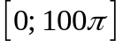
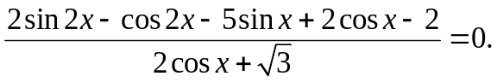
2. Cho hàm số 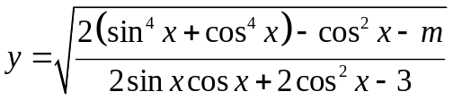, (m là tham số thực).
Tìm tất cả các giá trị của tham số m để hàm số trên xác định với mọi 
Câu 2. (4,0 điểm)
1. Cho 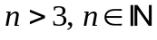 thỏa mãn 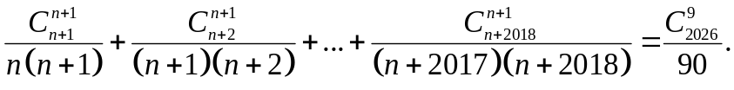
Tìm hệ số của số hạng chứa 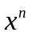 trong khai triển biểu thức 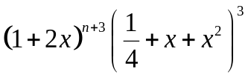thành đa thức.
2. Cho X là tập hợp các số tự nhiên có 6 chữ số khác nhau mà tổng các chữ số bằng 18. Chọn ngẫu nhiên một số từ tập hợp X, tính xác suất để số được chọn là số chẵn.
Câu 3. (2,0 điểm) Cho dãy số 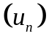 được xác định như sau 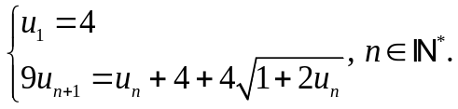
Tìm công thức số hạng tổng quát của dãy số 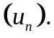
Câu 4. (2,0 điểm) Cho tam giác ABC vuông tại A nội tiếp trong đường tròn (C) có tâm O và điểm G sao cho 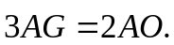 Gọi D là điểm thay đổi trên đường tròn (C). Gọi M, I lần lượt là trung điểm của AD và OM. Tìm tập hợp điểm I khi D thay đổi trên đường tròn (C).
Câu 5. (5,0 điểm) Cho hình hộp ABCD.A'B'C'D' có tâm là G, 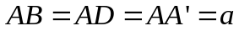 và 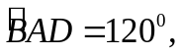 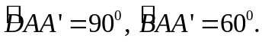
1. Một mặt phẳng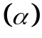 đi qua điểm M thuộc cạnh BC (M khác B và C), song song với mặt phẳng 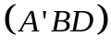 và cắt hình hộp theo thiết diện là đa giác có diện tích bằng 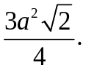 Tìm vị trí điểm M.
2. Trên các đoạn 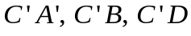 lần lượt lấy các điểm 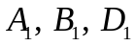 (khác ) sao cho bốn điểm 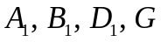 luôn đồng phẳng. Đặt Tính chu vi của tam giác 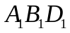 theo khi biểu thức 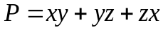 đạt giá trị lớn nhất.
Câu 6. (2,0 điểm) Cho 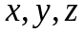 là các số thực dương thỏa mãn 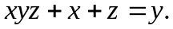
Tìm giá trị lớn nhất của biểu thức 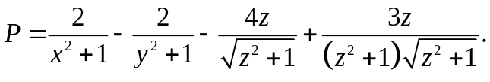
---HẾT---

Họ và tên thí sinh………………………………… Số báo danh……………………….......................
Người coi thi số 1…………………………………Người coi thi số 2.……………….........................

